**Солнечная система**

Работу выполнила: К.С. Галиченко

Научный руководитель: А.С. Байгашов

Аннотация

Работа посвящена моделированию Солнечной системы на языке программирования Python. Полученный результат наглядно отражает размеры планет Солнечной системы, а также отношение скоростей, с которыми планеты движутся по орбитам.

Введение

Цель моего проекта заключается в применении полученных в процессе обучения математическому моделированию навыков и создание кинематической модели Солнечной системы на языке программирования Python. Солнечная система – планетная система, включающая в себя центральную звезду – Солнце – и все естественные космические объекты, вращающиеся вокруг солнца. Основной целью созданной мной модели является демонстрация движения планет относительно друг друга.

Для решения этой задачи мне предстоит смоделировать Солнце, восемь планет и Плутон, а также их орбиты, затем создать функцию, которая заставит планеты двигаться по орбитам с определёнными скоростями, зависящими от сидерического периода планет.

Постановка задачи

Для осуществления движения планет по орбитам необходимо создать две функции. Первая задаёт движение планеты по орбите, вычисляя угловую скорость планеты ($ω$) в зависимости от её сидерического периода (Т):

$$ω=\frac{2π}{T}$$

Орбиты планет в моей работе являются эллипсами, поэтому координаты объектов x и y задаются уравнением эллипса:

$\left\{\begin{aligned}x=a ∙cos α \\ y=b ∙sin α\end{aligned}\right.$, где $α= ω ∙t$,

a и b – большая и малая полуось эллипса (a > b)

В моей работе реальными являются сидерические периоды планет, а их траектории-эллипсы заданы так, будто мы смотрим на них под некоторым углом. Это сделано, потому что реальные орбиты располагаются довольно далеко друг от друга и для красоты значения большой и малой полуоси взяты неправильно. Эллипсы задаются уравнением:

$\left\{\begin{aligned}x=a∙cos α \\ y=b ∙sin α\end{aligned}\right.$, где $α ∈(0; 3π)$**,**

a и b – большая и малая полуось эллипса (a > b)

Начальные условия и параметры

В качестве реалистичных параметров были взяты сидерические периоды планет:

|  |  |
| --- | --- |
| Планета | Сидерический период Т, сут. |
| Меркурий | 88 |
| Венера | 225 |
| Земля | 365 |
| Марс | 687 |
| Юпитер | 4329 |
| Сатурн | 10753 |
| Уран | 30667 |
| Нептун | 60145 |
| Плутон | 90553 |

Для наиболее красивого графического изображения орбит планет значения а и b были подобраны в индивидуальном порядке (см. листинг кода).

Результаты моделирования

В результате численного моделирования были получены следующие результаты: динамичная модель Солнечной системы:

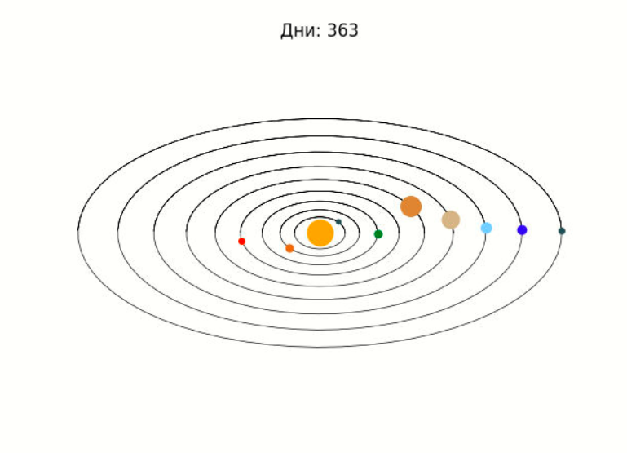

Заключение

Таким образом, я применила полученные методы численного моделирования, и смогла создать модель Солнечной системы, которая наглядно отражает скорости движения планет по орбитам, создав две функции. Результат моей работы приведён выше.

Листинг кода:

